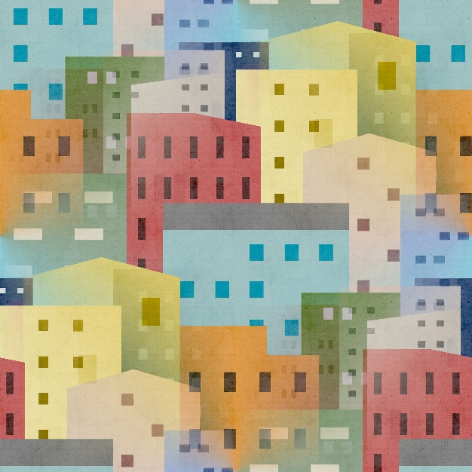
Verstädterung

Was ist das?
Unter Verstädterung versteht man zum einen das Wachstum der Bevölkerung in der Stadt, und zum anderen die Vergrößerung, bzw. Vermehrung von städtischen Gebieten. Verstädterung passiert, wenn viele Leute aus ländlichen Gebieten in die Stadt ziehen wollen und mehr Platz geschafft werden muss. Dafür gibt es mehrere Gründe, die man auch als Push-und-Pull Faktoren kennt.

Gründe – Push-und-Pull Faktoren
Push Faktoren sind Gründe, die jemanden vom Land wegtreiben.
Pull Faktoren sind Gründe, die jemanden zur Stadt hinziehen.

Push>>> | >>>Pull
Niedrigerer Lohn | Höherer Lohn
Wenigere Arbeitsplätze | Mehr Arbeitsplätze
Schlechtere Versorgung (wenigere Geschäfte, wenigere Ärzte, etc.) | Gute Versorgung (mehr Geschäfte, mehr Ärzte, etc.)
Schwierigere Erreichbarkeit (weniger öffentlichen Transportmittel, größere Entfernungen) | Bessere Erreichbarkeit (Öffentliche Verkehrsmittel, geringere Entfernungen)
Wenigere Bildungseinrichtungen | Mehr Bildungseinrichtungen
… | …

Folgen
Überlegt in euren Kleingruppen, welche Folgen es geben könnte, wenn viele Leute vom Land in die Stadt ziehen wollen. Schreibt 3 bis 5 Vorschläge auf!
- __________________________________________________________________________________________________________________________________________
- __________________________________________________________________________________________________________________________________________
- __________________________________________________________________________________________________________________________________________
- __________________________________________________________________________________________________________________________________________
- __________________________________________________________________________________________________________________________________________

Thailand
Nimm deinen Atlas heraus und versuche, die folgenden Informationen herauszufinden!
Kontinent, Hauptstadt, Einwohnerzahl, Klimazone, Landschaften, Anzahl der Großstädte

Quellen: N.A (N.A). Verstädterung.: https://www.spektrum.de/lexikon/geographie/verstaedterung/8658 (letzter Aufruf: 5.1.2023).
N.A. (N.A.). Verstädterung.: https://simpleclub.com/lessons/erdkunde-verstadterung (letzter Aufruf: 5.1.2023)
Bild: https://pixabay.com/de/illustrations/h%c3%a4user-stadt-kunst-7477950/ (5.1.2023)
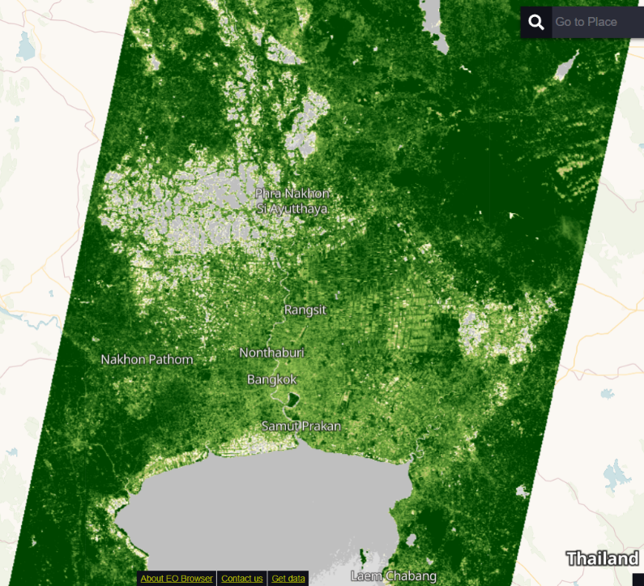
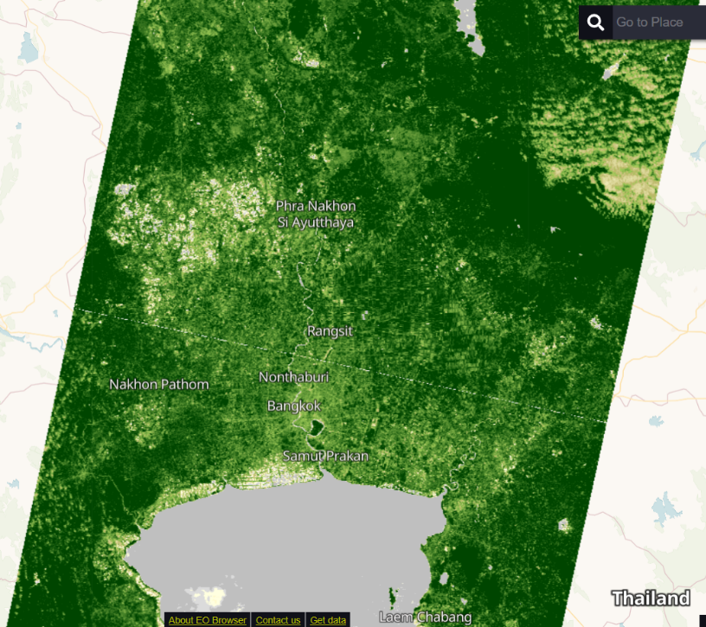
Satellitenbilder von Thailand
17.11.2014 30.10.2022
(Satellitenbilder vom EO-Browser am 11.12.2022 als Screenshots abgespeichert)
Fragen:
- Welche Unterschiede könnt ihr zwischen den Bildern erkennen?

- Was könnte an diesen Stellen passiert sein?

- Welche Folgen könnte das für diese Gebiete haben?

Zusatzfrage: Wie glaubt ihr entwickelt sich die Situation in der Zukunft?

